DAFTAR ISI

**1** **PENDAHULUAN** 3

1.1 Tujuan Pembuatan Dokumen 3

1.2 Deskripsi Umum Sistem 3

1.3 Deskripsi Dokumen 4

**2** **SUMBER DAYA YANG DIBUTUHKAN** 5

2.1 Perangkat Lunak 5

2.2 Perangkat Keras 5

**3** **MENU DAN CARA PENGGUNAAN** 6

3.1 Struktur Menu 6

3.2 Panduan Pengguna 6

3.2.1 Cara Mengakses Situs 6

3.2.2 Panduan Penggunaan Fitur 7

**DAFTAR GAMBAR**

Gambar 3.1 Halaman Awal 7

Gambar 3.2 Form Sign In/Regsitrasi 7

Gambar 3.3 Tombol Registrasi 7

Gambar 3.4 Menu Registrasi 8

Gambar 3.5 Tombol Submit Regsitrasi 8

Gambar 3.6 Menu Daftar Obat 8

Gambar 3.7 Form Pencarian Obat 9

Gambar 3.8 Item Obat 9

Gambar 3.9 Menu Detail Obat 9

Gambar 3.10 Tombol Tambahkan ke Keranjang 10

Gambar 3.11 Menu Keranjang 10

Gambar 3.12 Tombol Hapus 10

Gambar 3.13 Tombol Edit Jumlah 11

Gambar 3.14 Tombol Lanjutkan Pembayaran 11

Gambar 3.15 Menu Input Data Diri 11

Gambar 3.16 Tombol Lanjutkan 11

Gambar 3.17 Menu Pembayaran 12

Gambar 3.18 Tombol Chooses File 12

Gambar 3.19 Tombol Simpan 12

Gambar 3.20 Menu Status Pesanan 13

Gambar 3.21 Form Cek Status 13

Gambar 3.22 Hasil Cek Status 13

# **PENDAHULUAN**

## Tujuan Pembuatan Dokumen

Dokumen user manual aplikasi Apotek Berkah ini dibuat untuk tujuan sebagai berikut:

1. Menjelaskan penggunaan aplikasi Apotek Berkah untuk pengguna (user)
2. Sebagai panduan instalasi, konfigurasi, dan penggunaan aplikasi Apotek Berkah

Pihak-pihak yang berhak menggunakan dokumen ini yaitu:

1. User aplikasi Apotek Berkah

User menggunakan dokumen ini untuk mengetahui cara-cara penggunaan aplikasi Apotek Berkah

## Deskripsi Umum Sistem

1. Deskripsi Umum Aplikasi

Deskripsi umum aplikasi meliputi deskripsi umum aplikasi Apotek Berkah yang sedang dikembangkan, fungsi utama aplikasi Apotek Berkah yang akan diberikan kepada pengguna serta karakteristik pengguna yang meliputi pembagian pekerjaan dan hak akses aplikasi bagi setiap jenis pengguna.

1. Deskripsi Umum Kebutuhan Aplikasi Yang Akan Diimplementasikan

Deskripsi umum kebutuhan aplikasi yang akan diimplementasikan meliputi semua informasi yang bersifat teknis yang menjadi acuan dalam pengembangan aplikasi.

## Deskripsi Dokumen

Dokumen ini dibuat untuk memberikan panduan penggunaan aplikasi Apotek Berkah. Dokumen ini berisikan informasi sebagai berikut:

1. **BAB I**

Bagian ini berisi informasi umum berupa pendahuluan, yang meliputi tujuan pembuatan dokumen, deskripsi umum sistem, serta deskripsi dokumen.

1. **BAB II**

Bagian ini berisi penjelasan mengenai perangkat keras & perangkat lunak yang diperlukan untuk penggunaan aplikai Apotek Berkah.

1. **BAB III**

Bagian ini berisi panduan penggunaan aplikasi Apotek Online bagi *user* (pengguna)

# **SUMBER DAYA YANG DIBUTUHKAN**

## Perangkat Lunak

Perangkat lunak yang digunakan dalam pengujian adalah:

1. Windows 10 Education sebagai *Operating System*
2. phpMyAdmin versi 4.7.4 sebagai RDBMS Server

## Perangkat Keras

Perangkat keras yang digunakan dalam pengujian aplikasi ini adalah:

1. Komputer dengan spesifikasi prosesor Intel Core i3 2.20 GHz, RAM 4 GB, Harddisk 500GB
2. Mouse sebagai peralatan antarmuka
3. Monitor sebagai peralatan antarmuka
4. Keyboard sebagai peralatan antarmuka

# **MENU DAN CARA PENGGUNAAN**

## Struktur Menu

Berikut adalah struktur menu pada aplikasi Apotek Berkah :

1. **Menu Registrasi**
2. **Menu Daftar Obat**

* Daftar Obat berdasarkan hasil pencarian

1. **Menu Detail Obat**

* Menambahkan *item* kedalam keranjang

1. **Menu Keranjang**
2. **Menu Input Data Diri**
3. **Menu Pembayaran**
4. **Menu Status Pesanan**

## Panduan Pengguna

Pada bagian ini akan dijelaskan mengenai tata cara penggunaan aplikasi Apotek Berkah yang mulai dari cara mengakses situs hingga cara menggunakan fitur-fitur yang tersedia di setiap menu pada aplikasi Apotek Berkah.

### Cara Mengakses Situs

Berikut adalah langkah-langkah untuk mengakses situs aplikasi Apotek Berkah:

1. Bukalah aplikasi Apotek Berkah melalui web browser (Internet Explorer, Google Chrome, atau yang lainnya) dengan alamat url sebagai berikut:

<https://www.apotekberkah.co.id> (Alamat ini mungkin mengalami perubahan setelah aplikasi direlease)

1. Setelah memasukkan alamat url, tekan **Enter** pada keyboard

### Panduan Penggunaan Fitur

Akses pada aplikasi Apotek Berkah akan diawali dengan tampilan halaman awal sebagai berikut:



Gambar 3.1 Halaman Awal

Berikut adalah panduan penggunaan fitur yang tersedia di setiap menu pada aplikasi Apotek Online:

1. **Menu Registrasi**

Menu registrasi dapat diakses dengan mengklik logo Apotek Berkah yang berada pada tengah halaman awal. Aplikasi dapat diakses dengan memasukan *username* dan *password*  yang telah terdaftar kemudian mengklik tombol *Sign In*

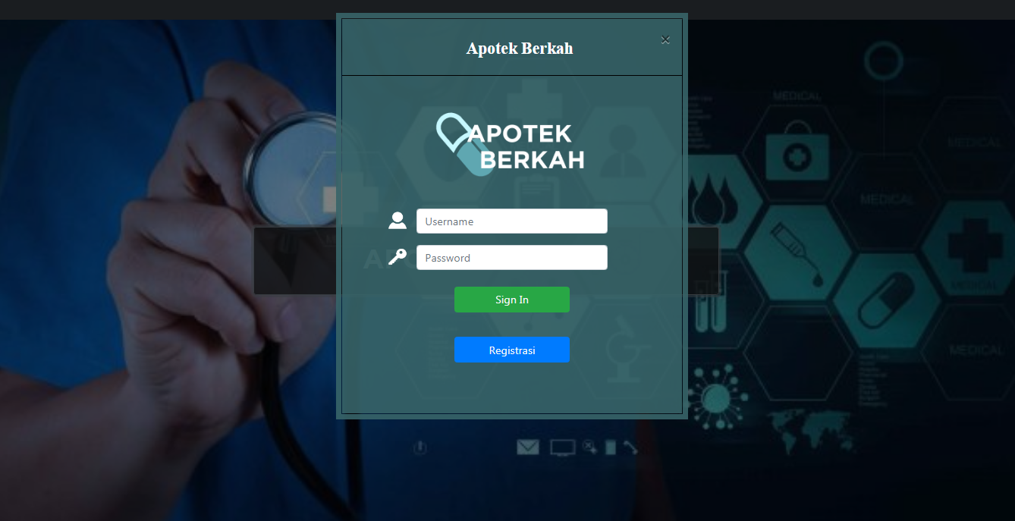

Gambar 3.2 Form Sign In/Regsitrasi

Atau melakukan registrasi terlebih dahulu dengan cara mengklik tombol Registrasi untuk menuju ke menu Registrasi



Gambar 3.3 Tombol Registrasi

Isikan data sebenar-benarnya dan sesuai aturan pada form yang tersedia

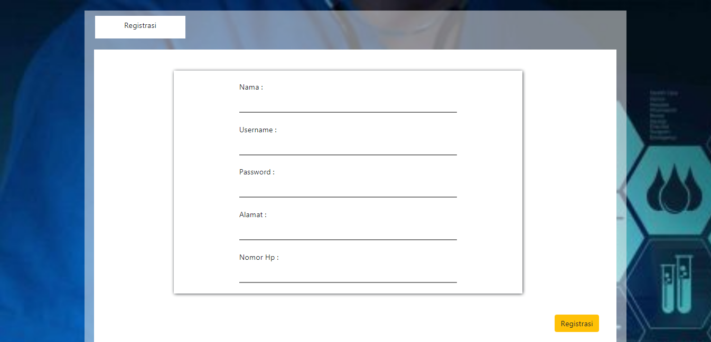

Gambar 3.4 Menu Registrasi

Kemudian klik tombol Registrasi untuk menyelesaikan proses registrasi



Gambar 3.5 Tombol Submit Regsitrasi

1. **Menu Daftar Obat**

Setelah *sign in* kedalam aplikasi, maka akan tampil halaman sebagai berikut:

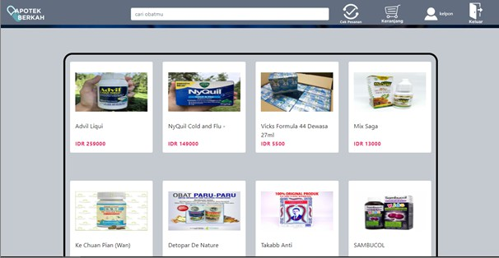

Gambar 3.6 Menu Daftar Obat

Menu ini memuat informasi mengenai daftar obat yang tersedia untuk ditransaksikan pada aplikasi Apotek Berkah.

Untuk menampilkan daftar obat sesuai dengan hasil pencarian berdasarkan nama obat dapat dilakukan dengan cara mengisi nama obat pada form pencarian yang terletak di *navigation bar*



Gambar 3.7 Form Pencarian Obat

Setelah form terisi, kemudian tekan **Enter** pada keyboard. Maka aplikasi akan secara otomatis mencari dan menampilkan daftar obat sesuai nama yang diisikan pada form pencarian.

1. **Menu Detail Obat**

Menu Detail Obat dapat diakses dengan mengklik salah satu item obat yang ada pada Menu Daftar Obat

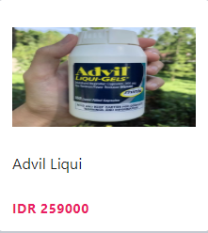

Gambar 3.8 Item Obat

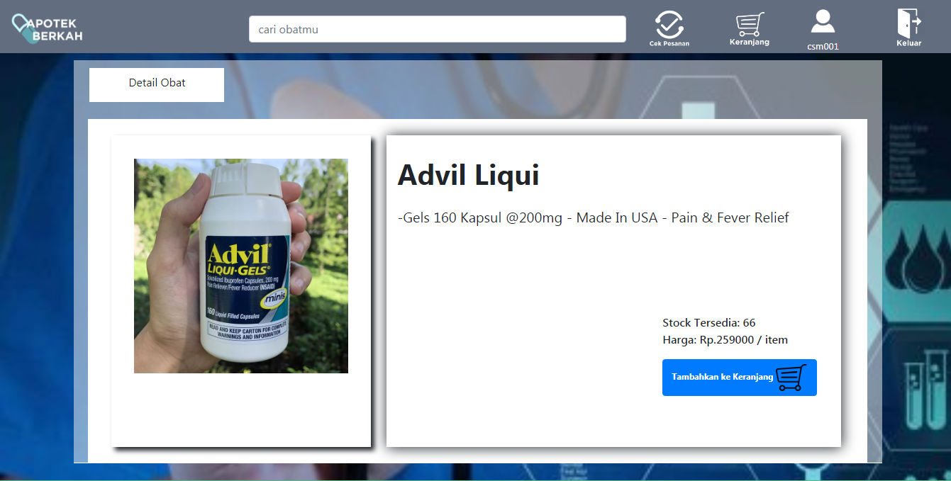

Gambar 3.9 Menu Detail Obat

Pada menu ini memuat informasi detail obat yang dipilih pada menu Daftar Obat. Item obat dapat ditambahkan ke keranjang dengan mengklik tombol Tambahkan ke Keranjang



Gambar 3.10 Tombol Tambahkan ke Keranjang

1. **Menu Keranjang**

Berikut adalah tampilan Menu Keranjang:

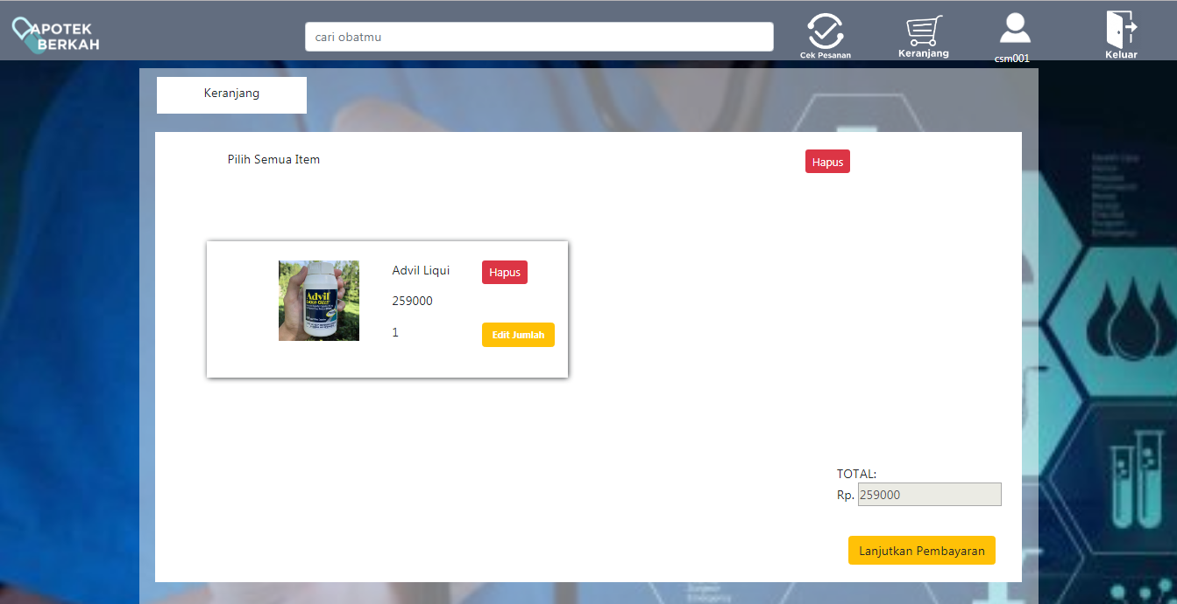

Gambar 3.11 Menu Keranjang

Pada menu ini memuat informasi mengenai item apa saja yang sudah dimasukkan kedalam keranjang untuk kemudian dilanjutkan ke proses transaksi berikutnya.

Item dapat dihapuskan dari keranjang dengan cara mengklik tombol Hapus (Tombol Hapus pada setiap item digunakan untuk menghapus salah satu item, Tombol Hapus di bagian atas halaman digunakan untuk menghapus seluruh item pada keranjang).



Gambar 3.12 Tombol Hapus

Penyuntingan jumlah untuk setiap item dapat dilakukan dengan cara mengklik tombol Edit Jumlah



Gambar 3.13 Tombol Edit Jumlah

Proses transaksi selanjutnya dapat diakses dengan mengklik tombol Lanjutkan Pembayaran



Gambar 3.14 Tombol Lanjutkan Pembayaran

1. **Menu Input Data Diri**

Berikut adalah tampilan Menu Input Data Diri:

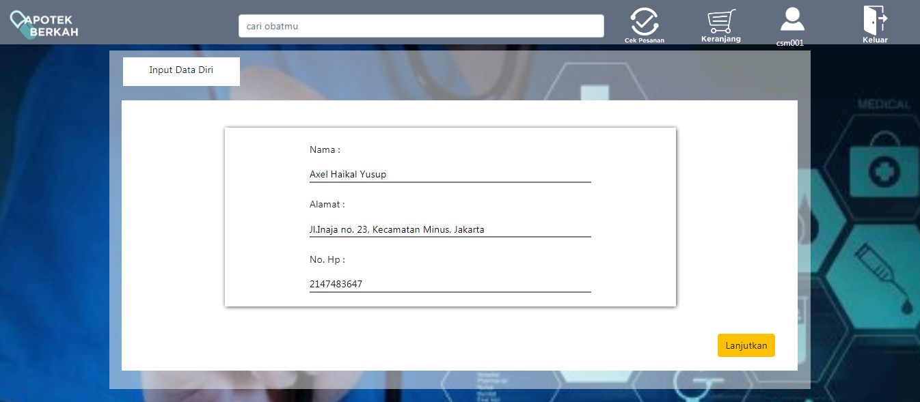

Gambar 3.15 Menu Input Data Diri

Pada menu ini terdapat form data diri yang nantinya akan digunakan sebagai informasi yang tertera pada detail transaksi yang akan dilakukan.

Setelah mengisi form data diri, klik tombol Lanjutkan untuk menuju ke proses transaksi berikutnya



Gambar 3.16 Tombol Lanjutkan

1. **Menu Pembayaran**

Berikut adalah tampilan Menu Pembayaran:

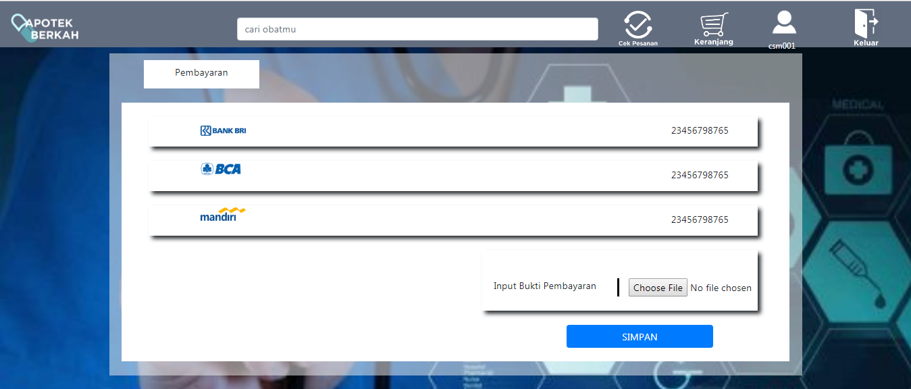

Gambar 3.17 Menu Pembayaran

Pada halaman ini memuat informasi mengenai opsi nomor rekening yang tersedia untuk melakukan pembayaran via transfer.

Bukti transfer dapat diunggah dengan mengklik tombol *Choose File* untuk memilih file yang akan diunggah dari komputer pengguna

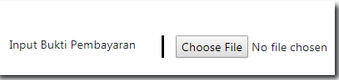

Gambar 3.18 Tombol Chooses File

Kemudian klik tombol Simpan untuk menyelesaikan proses transaksi



Gambar 3.19 Tombol Simpan

1. **Menu Status Pesanan**

Berikut adalah tampilan Menu Status Pesanan:

e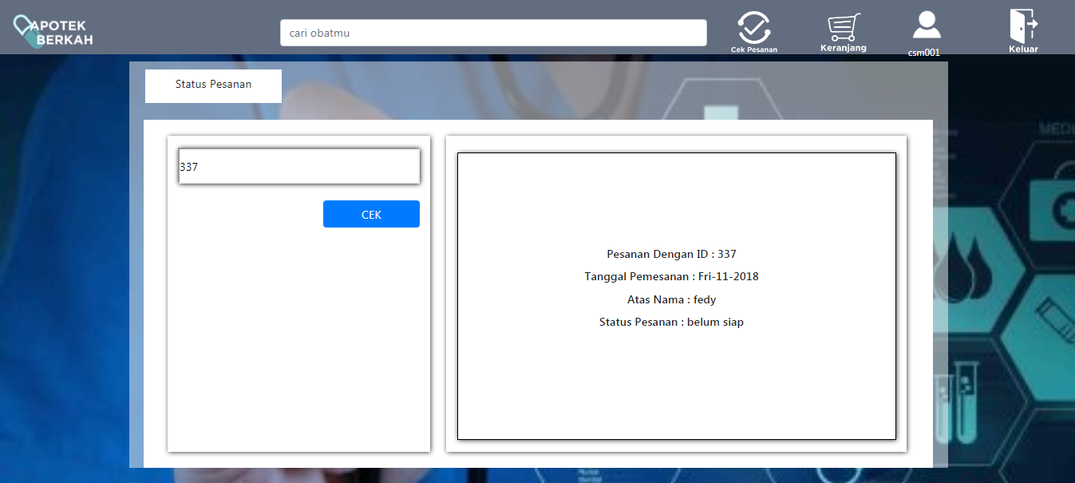

Gambar 3.20 Menu Status Pesanan

Menu ini digunakan untuk melacak status pesanan yang telah dilakukan oleh pengguna dengan menginputkan ID Transaksi pada form pencarian, kemudian klik tombol Cek. Maka aplikasi akan secara otomatis mencari dan menampilkan detail transaksi sesuai dengan ID Transaksi yang diisikan.

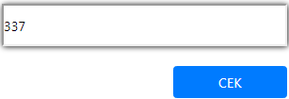

Gambar 3.21 Form Cek Status

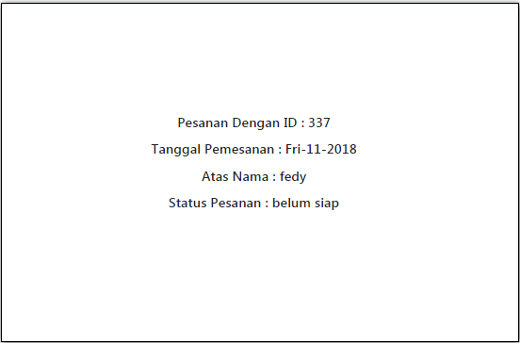

Gambar 3.22 Hasil Cek Status